Vetlandaloppet 2024
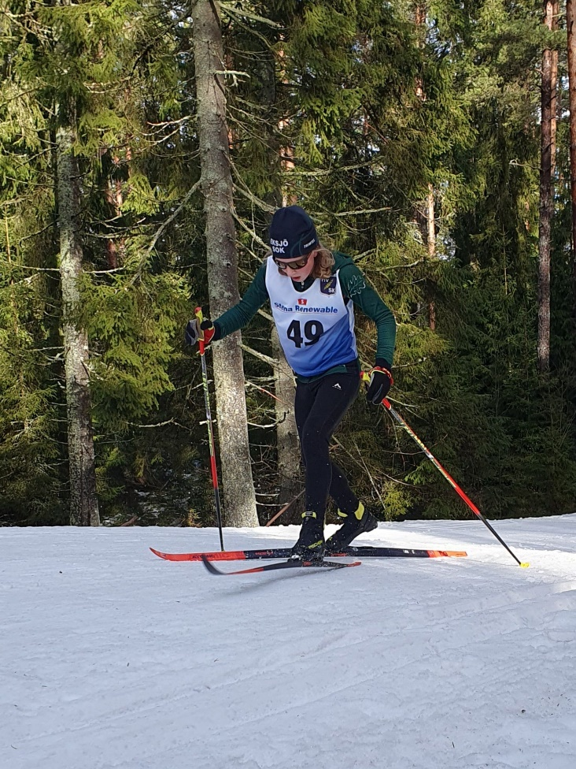
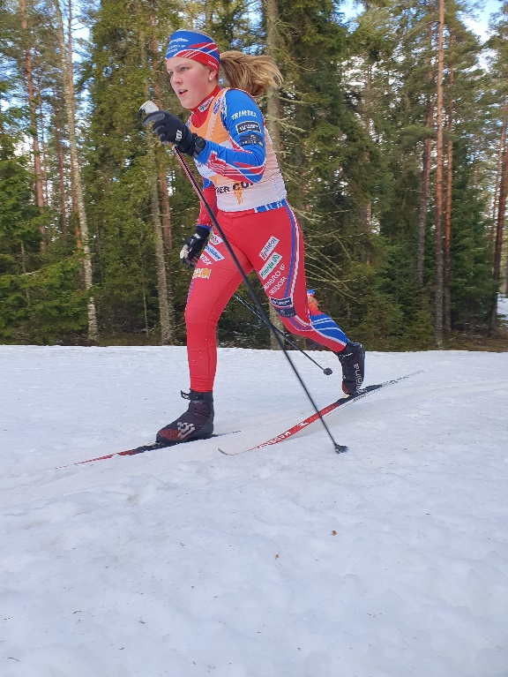
Lördagen den 17 februari arrangerades Vetlandaloppet 2024 som en del av Pölder cup. På
grund av snöbrist fick vi flytta loppet till Parken i Landsbro. Dagen bjöd på strålande sol.
Nattens kyla gjorde att Landsbros spårpersonal kunde leverera hårda fina spår och därmed
fantastiska förutsättningar för de tävlande. Tävlingen genomfördes i klassisk stil på en bana
som mätte 2,2km där åldrarna 13-14 körde ett varv och 15-16 körde 2 varv.

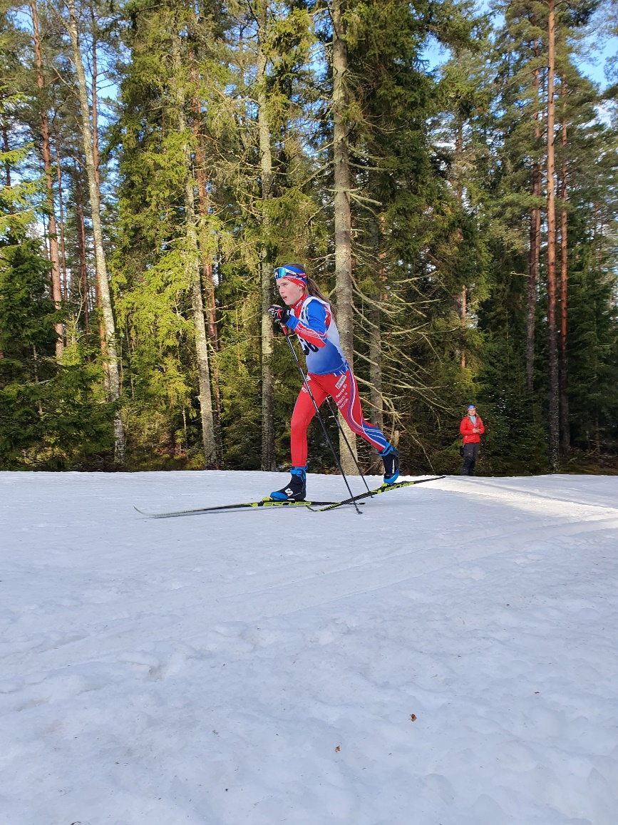
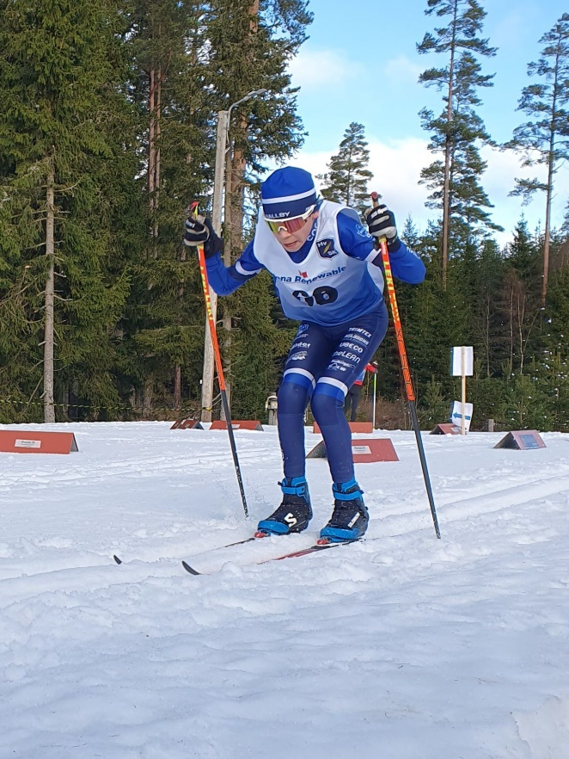

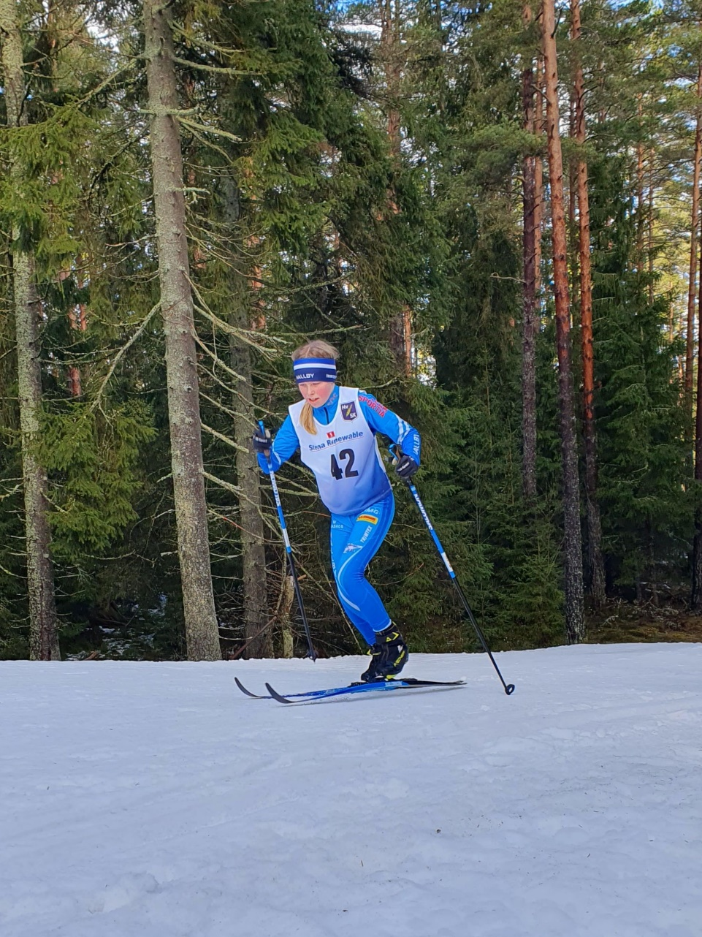
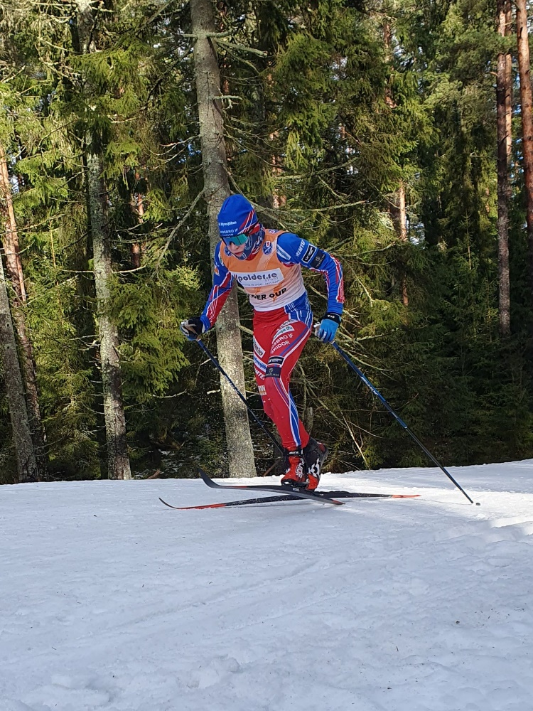

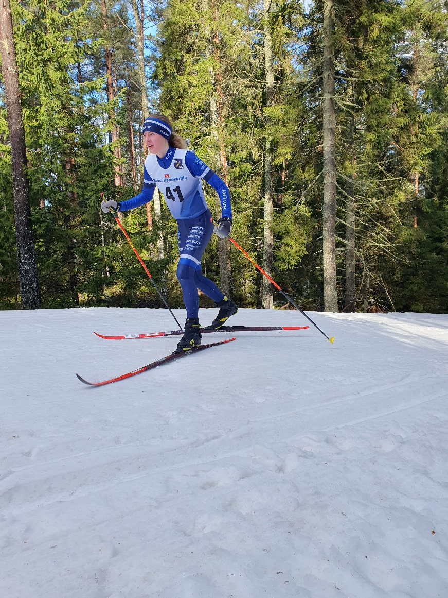

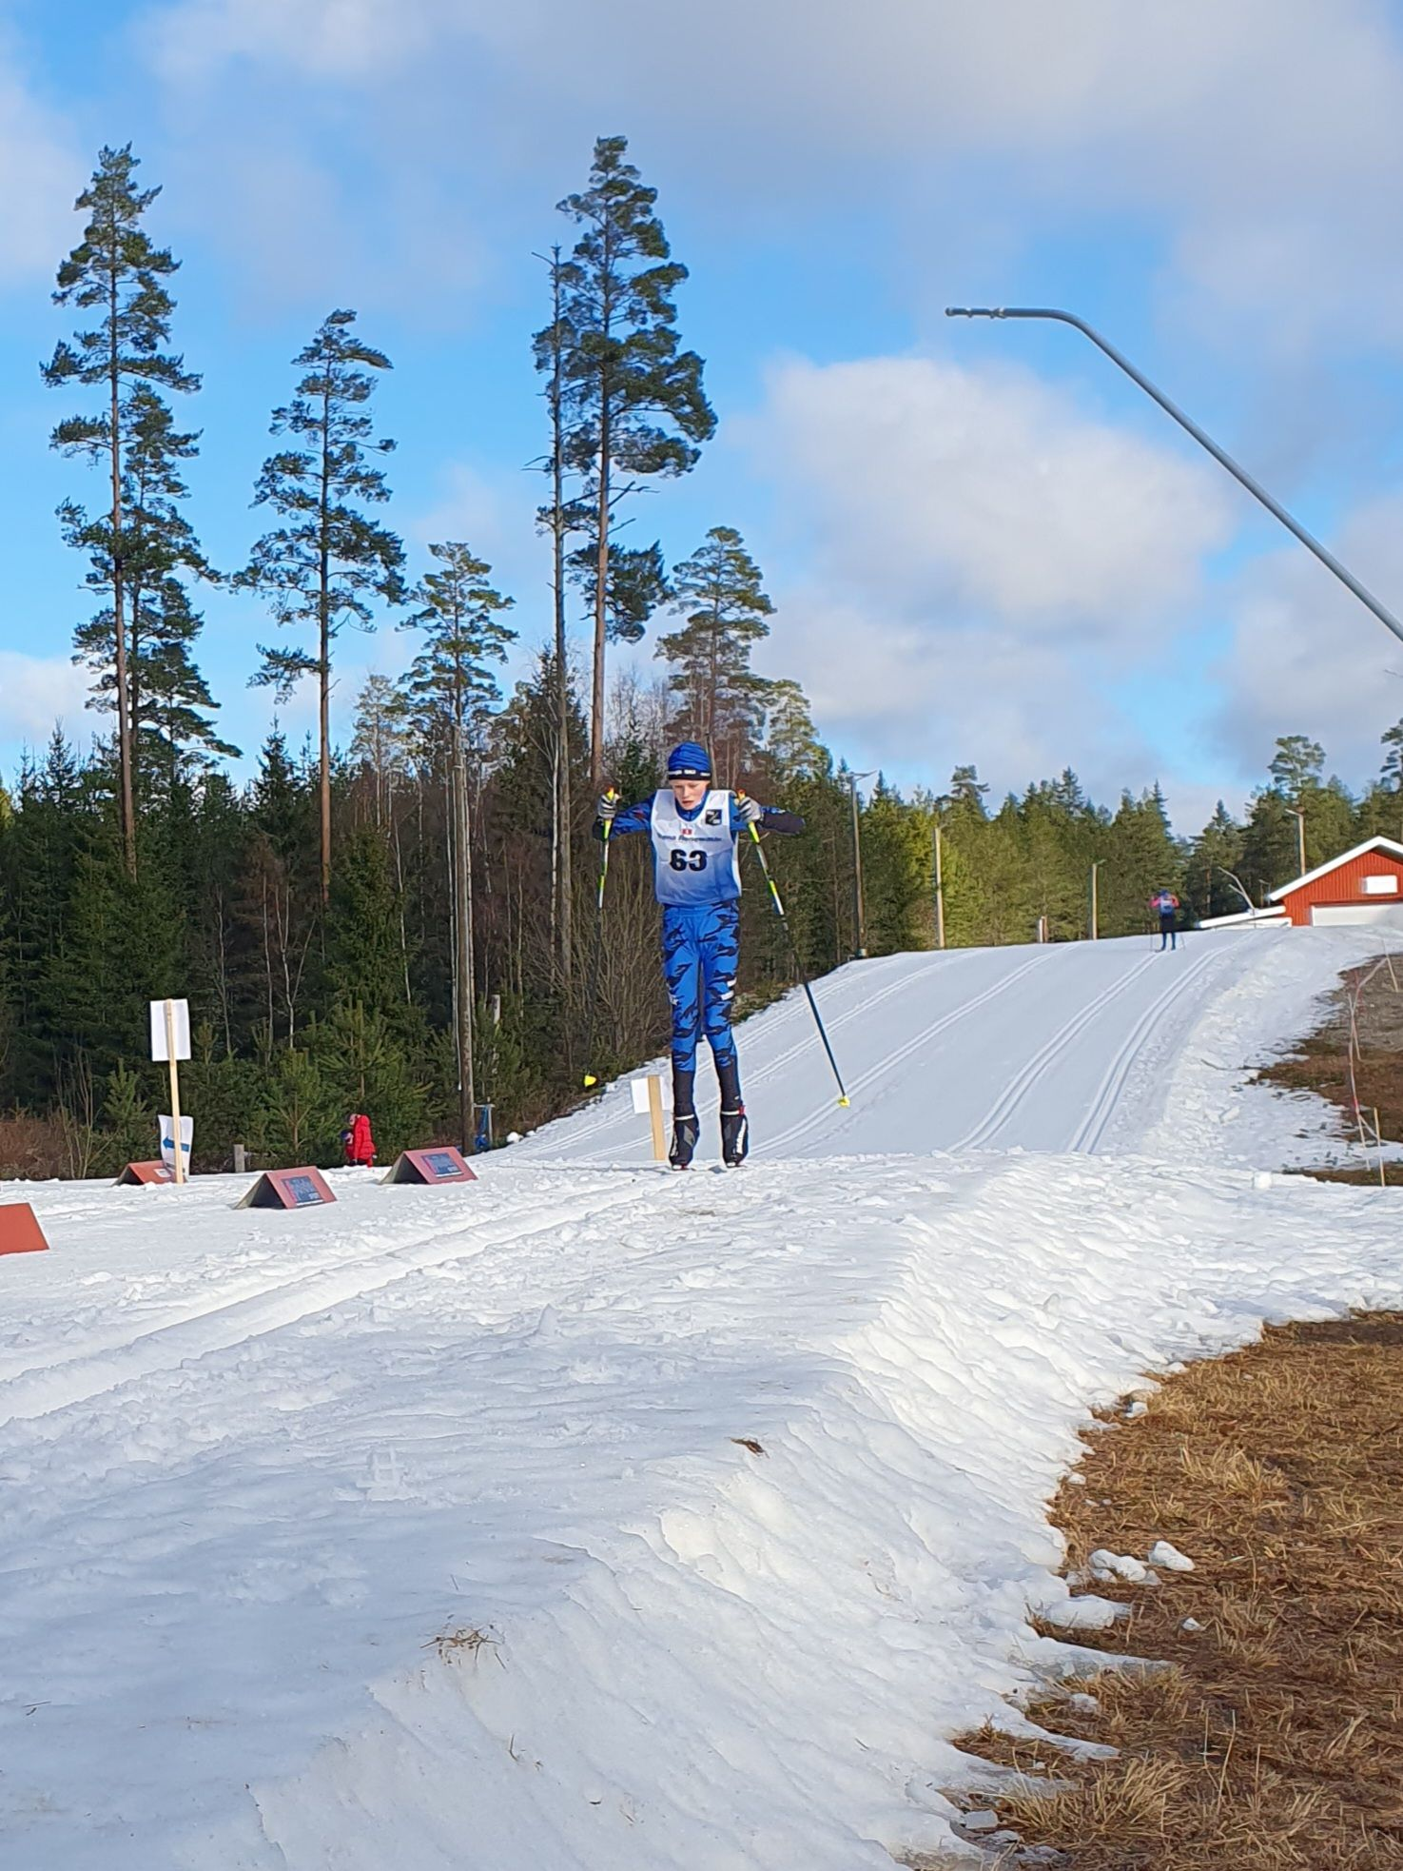

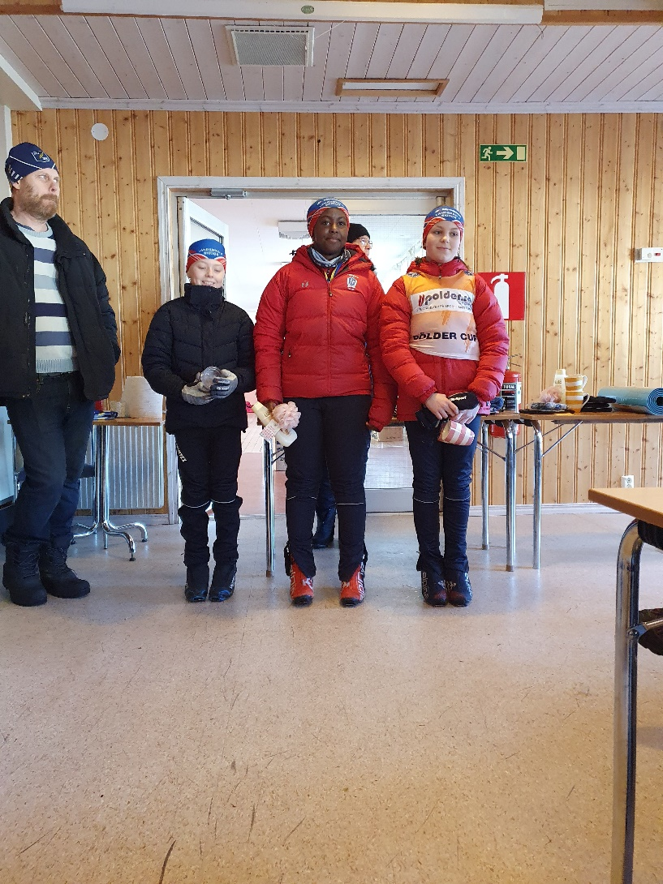
Pristagarna i klasserna T 13-14, K 13-14, T 15-16 och K 15-16
